PRESSEINFORMATION

Gewinner des Intersolar Award und The Smarter E Award 2020

Fronius räumt zwei renommierte Preise ab

(Wels, 03.07.2020) Das High Tech Unternehmen überzeugte die hochkarätige Jury gleich zweimal. Mit dem neuen einzigartig vielseitigen Hybridwechselrichter Fronius GEN24 Plus und mit dem innovativen Fronius Solhub, einer Systemlösung, zur Erzeugung, Speicherung und Nutzung von grünem Wasserstoff. Da dieses Jahr weder die The smarter E Messe noch die Intersolar stattfinden konnten, wurden die Auszeichnungen am 30. Juni 2020 per live Stream auf einer virtuellen Bühne vor internationalem Publikum verliehen.

Mit dem The Smarter E Award werden von der internationalen Innovationsplattform für Energielösungen zukunftsweisende Projekte und Geschäftsmodelle ausgezeichnet. In der Kategorie „Smart Renewable Energy“ überzeugte der Fronius Solhub, durch seine modulare Bauweise, die beliebige Skalierbarkeit und weil er sofort einsatzbereit ist. Er ist die optimale Betankungsanlage für ökologisch erzeugten, sogenannten grünen Wasserstoff, insbesondere im Schwerlast- und Langstreckentransport sowie für die industrielle Nutzung. Unternehmen, Kommunen und andere Organisationen können mithilfe von Sonne und Wind, ihren eigenen grünen Wasserstoff erzeugen und ihre Fahrzeuge mit Brennstoffzellen emissionsfrei betreiben.
Auch der einzigartig vielseitige Fronius Symo GEN24 Plus gewann mit dem Intersolar Award 2020 einen der bedeutendsten internationalen Preise der Solarindustrie. Dieser Hybridwechselrichter ist die kompakte Lösung für die solare Eigenversorgung und stellt ein Schlüsselelement der Sektorenkopplung mit Speicher, Notstrom, Wärme und E-Mobilität dar. Die Jury der weltweiten Leitmesse der Solarwirtschaft, lobte das innovative aktive Kühlsystems, den Spitzenwirkungsgrad bei der Kombination von PV-System und Heimspeicher und die hohe AC-Ausgangsleistung. Mit seiner Multi Flow Technologie stellt dieser Wechselrichter sicher, dass bei Stromausfällen Verbraucher mit Energie versorgt werden und gleichzeitig die Batterie aufgeladen wird. Das bewirkt eine länger anhaltende Notstromversorgung und gewährleistet bessere Eigenversorgung. Zusätzlich überzeugten das Design, die einfache Wartung und der leichte Austausch von Bauteilen.
Als Gewinner des Intersolar Awards für den vielseitigen Symo GEN24 Plus und des The Smarter E Awards für den Solhub war Fronius das einzige Unternehmen, das mit zwei wichtigen Preisen gleichzeitig belohnt wurde. „Wir freuen uns sehr, dass wir die Fachjury sowohl mit unserer neuesten Solarlösung als auch mit der innovativen Wasserstoffbetankungsanlage überzeugen konnten. Jede für sich ist eine kompakte Lösung um erneuerbare Energie effizient zu speichern und sie in die Sektoren Wärme, Kälte und Mobilität zu bringen. Damit ist uns ein großer Schritt Richtung 24 Stunden Sonne gelungen“, freut sich Martin Hackl, Global Director Solar Energy von Fronius International.

Wörter: 397
Zeichen: 2.535 o. LZ

Übersicht Bildmaterial:
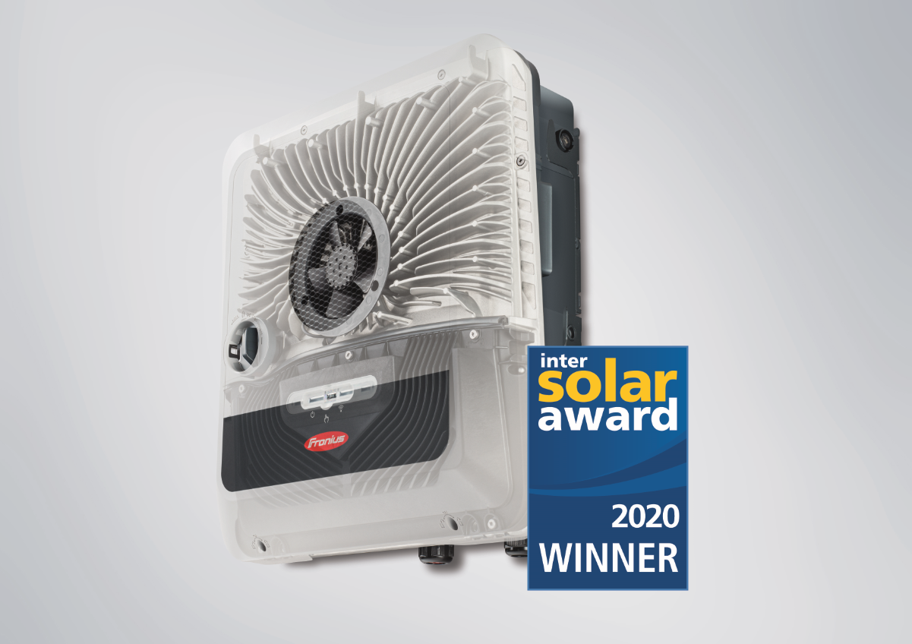
Der einzigartig vielseitige Hybridwechselrichter Fronius Symo GEN24 Plus ist mit seinen zahlreichen Schnittstellen das Schlüsselelement zur Koppelung der Sektoren Strom, Mobilität, Wärme und Speicher.

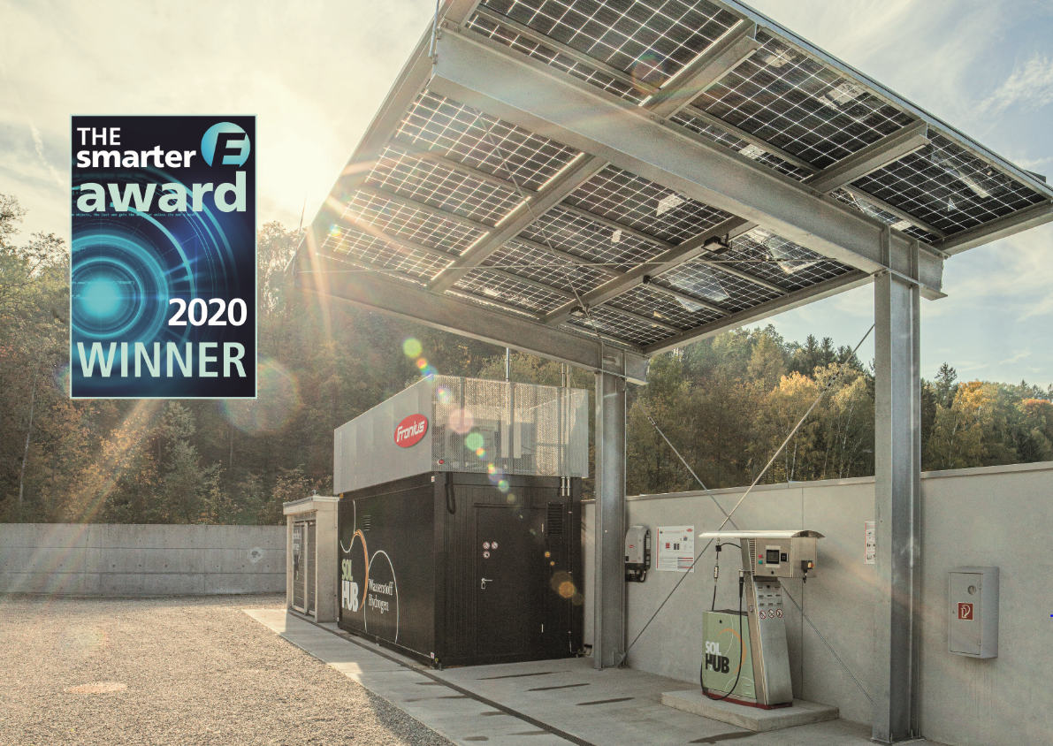
Der Fronius Solhub ist die kompakte Systemlösung zur Erzeugung, Speicherung und Nutzung von grünem Wasserstoff.

Fotos: Fronius International GmbH, Abdruck honorarfrei

Über Fronius Solar Energy

Die Fronius Business Unit (BU) Solar Energy entwickelt seit 1992 Energielösungen rund um das Thema Photovoltaik und vertreibt ihre Produkte über ein globales Kompetenznetzwerk aus Installations-, Service-, und Vertriebspartnern. Mehr als 24 Solar Energy Niederlassungen, eine Exportquote von über 95 Prozent und eine Gesamtleistung von mehr als 17 Gigawatt installierter Wechselrichter sprechen für sich. 24 Stunden Sonne lautet das große Ziel und Fronius arbeitet täglich daran, diese Vision von einer Zukunft, in welcher der weltweite Energiebedarf aus 100 Prozent Erneuerbaren gedeckt wird, zu verwirklichen. Dementsprechend entwickelt Fronius Energielösungen, um Sonnenenergie kosteneffizient und intelligent zu erzeugen, zu speichern, zu verteilen und zu verbrauchen.

Über die Fronius International GmbH

Fronius International ist ein österreichisches Unternehmen mit Firmensitz in Pettenbach und weiteren Standorten in Wels, Thalheim, Steinhaus und Sattledt. 1945 von Günter Fronius gegründet, feiert das Traditionsunternehmen im Jahr 2020 sein 75-jähriges Jubiläum. Der regionale Ein-Mann-Betrieb hat sich zu einem Global Player mit weltweit mehr als 5.440 Mitarbeitern entwickelt, der heute in den Bereichen Schweißtechnik, Photovoltaik und Batterieladetechnik tätig ist. Der Exportanteil mit 93 Prozent wird mit 34 internationalen Fronius Gesellschaften und Vertriebspartnern/ Repräsentanten in mehr als 60 Ländern erreicht. Mit innovativen Produkten und Dienstleistungen sowie 1.264 erteilten Patenten ist Fronius einer der Innovationsführer am Weltmarkt.

Belegexemplar und Rückfragehinweis Fronius International:
Heidemarie HASLBAUER, +43 664 88293709, haslbauer.heidemarie@fronius.com, Froniusplatz 1, 4600 Wels, Austria.

Ebenfalls ausgezeichnet mit dem Energie Star des Landes Oberösterreich Kategorie „Innovation“ (2019) und dem Staatspreis für Umwelt- und Energietechnologie (2018)
Weitere Auszeichnungen des Symo GEN24 Plus Hybridwechselrichter: 1. Platz bei der PV Heimspeicher-Inspektion 2020 gemeinsam mit der BYD Battery Box, 2019 Plus X Award für Design, Bedienkomfort, Funktionalität und Ökologie, Red Dot Award Design Concept 2019

